千葉演習林 ボランティア会
Ａｂｉｅｓ 通信 （No.68） 2017. 7. 10

もくじ
1．4月度 Abiesボランティア活動
〈一般公開サポート「春の郷台畑へ行こう！」〉
2．4月度 Abiesボランティア活動
〈千葉演習林春の研修会聴講ほか〉
3．5月度 Abiesボランティア活動
〈猪ノ川林道 林道巡回と植物観察〉
4．6月度 Abiesボランティア活動
〈第22回千葉演習林利用者説明会聴講と演習林見学会〉
5．今後のAbiesボランティア活動予定

4月度 Abiesボランティア活動
〈一般公開サポート「春の郷台畑へ行こう！」〉
岩崎 寿一
日 時 2017（平成29）年4月22日（土）、23日（日）
場 所 公開区間 郷台林道（清澄ゲート～郷台作業所迄） 片道７km
天 候 両日とも晴
スタッフ 22日：演習林 名 FIC 4名
Abies 6名 中原、新井、川浪夫妻、岩崎夫妻
23日：演習林 名 FIC 4名
Abies 8名 石川、惠、新井、近藤（吉）、石松夫妻、岩崎夫妻
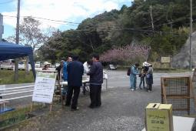
入林者数 22日：19名 23日：38名

昨年秋、一般公開区間を郷台林道に代えて試験的に実施、今年春も実施する事に決まりました。公開区間は昨年秋と同じで、清澄ゲートと約５km先の東ノ沢ゲートを開放、そこから２km先の郷台作業所迄約７kmの道程です。
清澄ゲート脇に清澄案内所を設置、郷台作業所では郷台畑の案内者を配置しました。
清澄案内所の様子（23日）
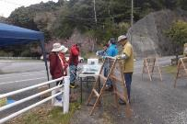
入林者は近隣の方はほとんどなく、東京、埼玉、茨城等遠方の方が多かったです。インターネットを見て訪れたという話でした。地域紙（房総ファミリアなど）に掲載されなかった等、まだ一般に知られていない事が原因ではないかと思われます。
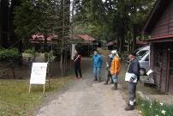
今後郷台林道を一般公開ルートにしていく為に、どんな工夫が必要か、又どんな魅力があるか等色々考える必要がありそうです。
清澄案内所準備完了
Abiesの主なサポート内容は以下の通りです。
＊清澄案内所、郷台作業所のサポート
＊公開区間（主に郷台作業所構内）の巡回
＊森林一般、植物、動物、等に関する解説
＊見学者のマナー指導
郷台作業所 茨城からのお客さんと
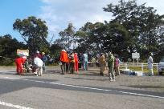
私は、22日に演習林の巡回車に同乗させてもらい郷台作業所へ行きました。ヤマグルマが新芽を出し、エゾノコリンゴやカリンの可憐な花が満開でした。エゾノコリンゴの名前は議論になりましたが「昔演習林には盆栽クラブと云うのが有って、旅行の度に珍しい木を買ってきて郷台に植えた」という話が有り、「その時に聞いたような気がする」との演習林の方の話に依って、同定しました。
清澄ゲート閉門の様子
林道の途中V59地点（見本林）に大きな油杉（ユサン）が3本有りました。中原さんが珍しい松ぼっくりが落ちているのを見つけ、油杉がある事を確認しました。
郷台畑に近いV63付近でヒメウツギの花とサツマイナモリに出会い猪ノ川林道を思い出しました。

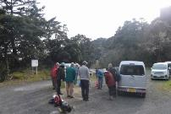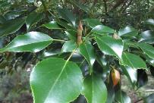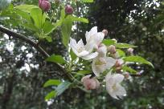
公開終了後の打ち合わせ 郷台作業所のヤマグルマの新芽 郷台作業所のエゾノコリンゴ

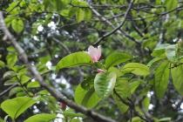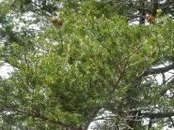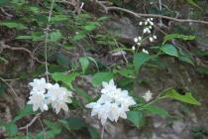
郷台作業所のカリン 郷台林道の油杉 郷台林道のヒメウツギ

4月度 Abiesボランティア活動
〈千葉演習林春の研修会聴講ほか〉
石川 輝雄
春の研修会が2017（平成29）年4月28日（金）10：00～12：00に清澄講義室に於いて行われました。Abiesから岩崎（寿）、石松夫婦、石川（輝）、野崎さんの5名が聴講しました。

＊千葉演習林春の研修会
発表項目 （発表者敬称略）
１. 奥秩父山地の登山道の歴史と現状 千嶋
２. ヒメコマツの、さし木における発根メカニズムの解明 軽込
３. 地理情報とデジタル画像を活用した魅力的なマップ作り 軽込
４. 平成29年度の施業予定について 軽込
５. 千葉演習林の抵抗性アカマツの苗生産事業のこれまでとこれから 久本
６. 森林博物資料館所蔵の植物標本リストの概要 久本
７. 地上レーザー測量による林内測量+α 當山
８. 千葉演習林の気象および水文観察態勢について 鶴見
９. 自動車運転免許の改訂と公用車運転について 大石
10. 林長からの年度初めのお話・講評 石橋林長
昼 食 タケノコ炊き込みごはん

特に印象に残った点について
１. 奥秩父山地の登山道の歴史と現状
奥秩父のテーマの訳は、担当の千嶋さんが今年4月に秩父演習林から千葉演習林に転勤になり、秩父演習林の時に決まった奨励研究を引き継いでいるからです。

３. 地理情報とデジタル画像を活用した魅力的なマップ作り
特にデジタルカメラによる撮影技術に関心があって本研修にはとても関心があって受講されたとのことです。Abiesでもデジタルカメラを使う例が多いので、同様な講座を計画したらと思いました。

６. 森林博物資料館所蔵の植物標本リストの概要
約一万点のさく葉標本コレクションが整理され、画像でデータ化されたとの報告です。
詳細な報告書を1冊いただきましたのでAbies用として石川が保管しています。
また、この資料のPDFデータを持っています。希望があれば送れます。
これにより、千葉演習林の過去にどこにどのような植物があったかが、はっきりしたので、参考になります。
現状はどうかという調査は別の問題なので、これについてはAbiesの自然観察会（植生調査）も期待されています。
＊郷台林道・下敷き用写真撮影
昼食後、岩崎（寿）、石川（輝）、野崎さんの３名で郷台林道の下敷きの置き換え候補の写真を撮りに出かけました。東京大学千葉演習林の春と秋編の２部の植物名などの一覧を乗せた下敷きがあることはご存知のことと思います。今回、演習林の春の一般公開が猪ノ川林道から郷台林道側に代わったことにより、一部の写真が現状に合わないことがおこりました。そこで、この置き換え用の写真を今回撮りに出かけました。
その結果、
東京大学千葉演習林の春
＊名前と写真を入れ替えた画像
１. 演習林の森 → 南房総の山なみ ２. 新緑 → モミ・ツガ天然林
３. 春の一般公開 → 旧郷台学生宿舎 ４. 猪ノ川渓谷 → センペルセコイア
５. 洗濯板状の河床 → 相ノ沢スギ品種展示林 ６. 川廻しのトンネル → モウソウチク開花試験地
７. 黒滝 → 素掘りのトンネル 20. ツクシショウジョウバカマ → モロコシソウ
29. ネコノメソウ → エゾノコリンゴ 30. モミジイチゴ → ヤブデマリ
＊写真のみ入れ替えたもの
14. ツルカノコソウ
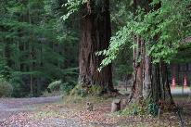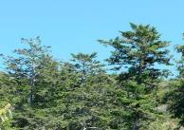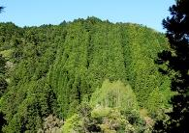
センペルセコイア モミ・ツガ天然林 相ノ沢スギ品種展示林

東京大学千葉演習林の秋
＊写真はそのままで名前だけ変更
１. 秋の一般公開 → 猪ノ川林道（1） ２. 秋の一般公開 → 猪ノ川林道（2）
４. 紅葉 → 紅葉（1） ５. 紅葉 → 紅葉（2）
６. 紅葉 → 紅葉（3）

以上、変更について演習林の承認をもらって今後販売することになります。

5月度 Abiesボランティア活動
〈猪ノ川林道 林道巡回と植物観察〉
岩崎 寿一
日 時 2017（平成29）年5月15日（月） 10時～16時
場 所 郷台畑から猪ノ川林道往復
参加者 5名 新井、石川、中原、岩崎（香）、岩崎（寿）（敬称略）
天 気 曇り時々晴れ
写 真 石川、中原さんより提供頂きました。

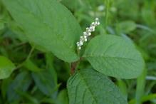
10時に清澄作業所に集合、健康チェック、行程の打ち合わせを行い、一台の車に乗って出発しました。途中、郷台林道ではフタリシズカの花を見つけ、東ノ沢の見本林（D1）で立派な樹になっている油杉（ユサン）を改めて確認しました。郷台作業所に11時着、早速歩き始めました。郷台林道に入ってすぐ（郷台畑の下）の崖には、ハナイカダ（別名ヨメノナミダ）やドクウツギ（トリカブト、ドクゼリと並んで日本三大有毒植物）等、演習林の林道には珍しい植物が観察できました。
フタリシズカの花
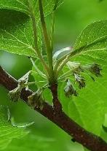
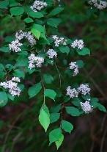
13時に新田に到着、遅い昼食を取って黒滝の橋迄行き、引き返しました。途中、ウワバミソウの花、カマツカの花、ツリバナの花、ヤブデマリの花、ハンショウヅルの花、フサザクラの実、ツルウメモドキの実、樹木の枝先に産み落とされたモリアオガエルの卵など、この時期ならではのものがたくさん観察できました。
16時に清澄作業所に到着、出発前演習林の村川さんからヒルが元気になっていると伺い、ヒルガードも提供して頂き完全防備で出発したため、お陰様で全員被害なく帰ってきました。ありがとうございました。
フサザクラの実
カマツカの花
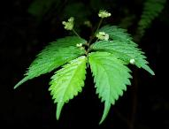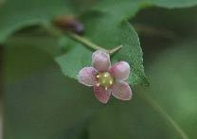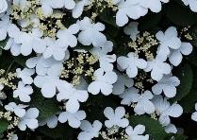
ウワバミソウの花 ツリバナの花 ヤブデマリの花

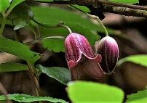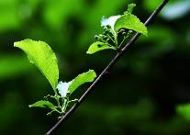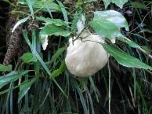
ハンショウヅルの花 ツルウメモドキの実 モリアオガエルの卵
6月度 Abiesボランティア活動
〈第22回千葉演習林利用者説明会聴講と演習林見学会〉
岩崎 寿一
日 時 2017（平成29）年 5月22日（月） 13：00～ 利用者説明会
5月23日（火） 9：00～ 演習林見学会
場 所 清澄作業所 講義室及び郷台作業所周辺の歩道
目 的 千葉演習林を利用して調査研究を計画、実行している方々から、その内容を演習林の皆様及び他の利用者へ説明してもらい、調査研究を円滑に支援すると共に利用者間のトラブルを防止するためのものです。
Abies参加者 22日 石松（彰）、石松（成）、新井、神子、岩崎（寿） 5名
23日 新井、岩崎（寿） 2名（敬称略）

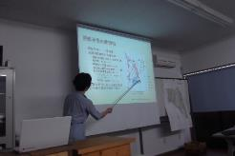
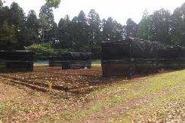
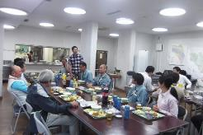
＊利用者説明会
利用者説明会での発表
利用者説明会の懇親会
郷台畑に突然現れた黒い囲い
今年度は13項目の発表があり、6項目が東京大学、7項目が他の皆さんの発表でした。又発表は無かったのですが研究内容の概略を送って頂き紹介された項目が11件ありました。演習林を使って様々な研究がなされていることに驚きました。
今年度は東京大学以外の方々から16件の報告がありました。件数が多かったと感じましたので、紹介したいと思います。
茨城大学、横浜国立大学、千葉大学、立正大学、首都大学東京、慶応義塾大学、千葉科学大学/筑波大学、千葉県立中央博物館、千葉県農林総合研究センター、千葉県環境研究センター、箱根植木（株）、大成ファインケミカル（株）、千葉県観光公社、千葉県森林インストラクター会、ボランティア会Abies。
発表内容は省略致しますが、今回特に私が興味を引いたのは、東大大学院金道さんの「周辺環境に対してタケ地下茎の伸長方向に選択性は有るか」という発表でした。理由は、一般公開「春の郷台畑へ行こう」に参加した折、郷台畑の柵内に寒冷紗に覆われた巨大な囲いがいくつも出来ていた事でした（写真を参照ください）。これは何なのか？突然の出現に驚いたのですが、この度発表を聞いて東大大学院の金道さんの研究であることが分かりました。「タケが選択的に地下茎を伸ばしている」との仮説を立てて検証する事を目的にした、との事です。タケには意思が有って地下茎を伸ばすのだろうか？と大変興味がありました。
その他の項目も大変面白く聞かせて頂きました。要旨はAbies事務局にありますので、興味の有る方は問い合わせください。
この後、千葉演習林教職員の皆さんの研究課題の発表と、安全に千葉演習林を利用する為の諸注意事項「千葉演習林の利用方法と安全管理」についての説明が有りました。
最後に石橋林長の講評が有り閉会となりました。
17：30から懇親会となり、20：00に一応閉会としましたが、閉会後宿泊組の皆さんは、24：00近くまで話が弾みました。

＊演習林見学会
参加者 箱根植木（株）宮島、千葉県観光公社 吉田、千葉県森林インストラクター会 稲岡、
Abies 新井、岩崎（寿） 計5名（敬称略）
案 内 千葉演習林 當山助教
見学コース 清澄学生宿舎から車で郷台畑→牛蒡沢スギ人工林→小屋ノ沢歩道→三十三曲歩道→
加勢歩道→橋ノ沢林道→郷台林道に出て車で清澄学生宿舎

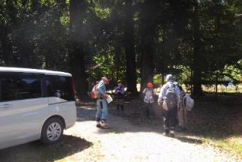
9：00に学生宿舎前に集合、参加者は5名。當山助教より今年の演習林見学会は郷台畑を起点として林道を歩く計画であるとの説明が有り、當山助教の運転で出発しました。
郷台畑に到着後安全の確認と具体的なルートの説明を受けて歩き出しました。
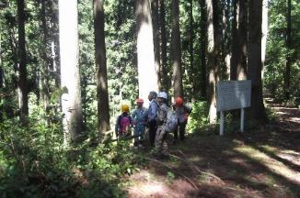
郷台林道に入り、まず牛蒡沢スギ人工林を見学し、トンネルを抜けてすぐに小屋ノ沢歩道に取り付きました。上りの100m程は歩道が荒れていて、本日一番の難所となりました。ヒルが靴に上がってきましたが、皆さん無事に通過。
郷台畑にて出発前の注意と打ち合わせ
小屋ノ沢歩道H5～H6辺りは、郷台畑から見える「相ノ沢スギ品種展示林」の頂部に当たり、展示林を上から見下ろせる事を期待しましたが、残念ながら樹木に遮られて、見ることは出来ませんでした。しかし「相ノ沢スギ品種展示林」の上を歩いているという実感に胸がときめきました。H0地点では、三十三曲を通って郷台畑に向かう分岐がありますが、現在は崩落で通行不能になっているとの説明が有りました。懐かしい歩道なのでこのルートが歩けないことを残念に思う次第です。
牛蒡沢スギ人工林
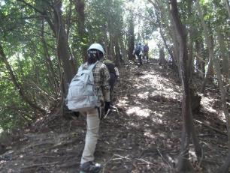
我々は倒木の上を乗り越えながら三十三曲歩道を行き、加勢林道から橋ノ沢林道に出ました。
帰りの予定時間が迫っていた為、郷台林道と交わる相ノ沢B0地点で我々は待機、當山助教一人が郷台畑まで車を取りに行って下さり、予定通り清澄宿舎に到着。食堂で弁当の昼食を取り解散致しました。
この度は普段歩けない歩道をご案内頂き深く印象に残りました。當山助教には大変お世話になり、御礼申し上げます。
小屋ノ沢歩道

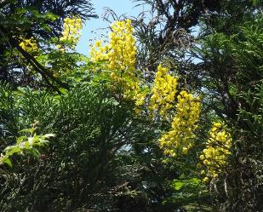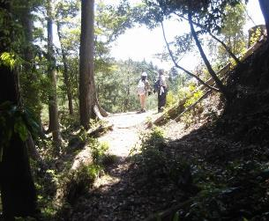
相ノ沢のジャケツイバラ 橋ノ沢林道に出る

今後のAbiesボランティア活動予定
＜郷台タケ植栽試験地の除草サポート＞
2017（平成29）年7月18日（火）
＜高校生ゼミナールのサポート＞
2017（平成29）年7月31日（月）～8月2日（水）
詳細は別途お知らせしたとおりです。

=========================================================================================

千葉演習林ボランティア会 Abies 通信 No.68
〒292-0041 千葉県木更津市清見台東3-29-15 岩崎寿一

